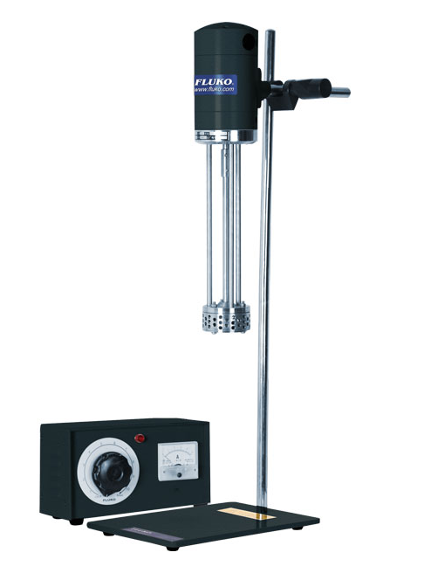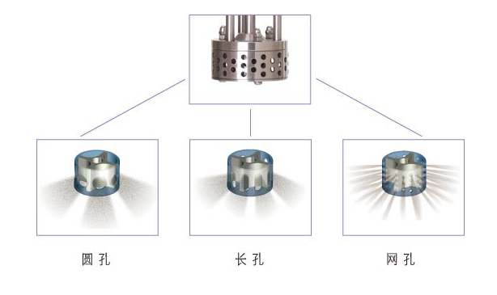
FM300高剪切分散乳化机

设备简介

高性能电机，强扭矩输出，可胜任实验室的分散、乳化、均质等功能。

本机特征

准确的转速显示和双重安全保护；配备三种不同的定子，可根据工艺要求互换使用。

适用工艺

适用于小批量、高温、中等粘度以上物料的分散、均质、乳化。

设备参数
功率 | 300W
电源 | 220V，50Hz
处理量(H₂O) | 200-10000ml
最大处理粘度 | 5000CP
速度范围 | 300-11000rpm
转速显示 | 刻度
转速控制 | 无级
接触物料材质 | SS304
轴套材质 | 铜合金
允许环境温度 | 5-40℃
允许相对湿度 | 80%
工序类型 | 分批处理
工作架、底座 | 标配
独立调速器 | 标配
外形尺寸 | 210×290×675
重量 | ~13kg
包装 | 纸箱
定子形式 | 圆孔、长孔、网孔
功率：300W
电源：220V，50Hz
处理量(H2O) 200-10000ml
最大处理粘度：5000CP
速度范围：300-11000rpm
转速显示：刻度
转速控制：无级
接触物料材质：SS304
轴套材质：铜合金
允许环境温度：5-40℃
允许相对湿度：80%
工序类型：分批处理
工作架、底座：标配
独立调速器：标配
外形尺寸：210×290×675
重量：~13kg
包装：纸箱
定子形式：圆孔、长孔、网孔

